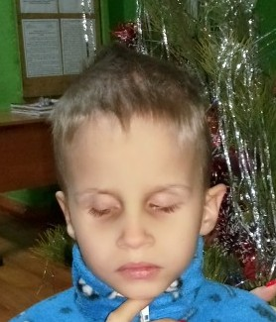

Владимир К.

Мальчик родился в сентябре 2012 года

Глаза серые, волосы светлые

Владимир ласковый, добрый, общительный ребенок. Проблемы со зрением не дают Вове полностью ощутить всю красоту нашего мира. Но он активно осваивает пространство вокруг себя, узнает по голосу «своих» и «чужих», любит звучащие игрушки. Мальчик активно общается со взрослыми и, как любой ребенок, он с нетерпением ждет маму и папу.

Возможные формы устройства: усыновление, опека, приёмная семья

